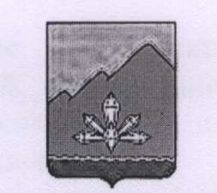

МЕЖВЕДОМСТВЕННАЯ КОМИССИЯ ПО ОХРАНЕ ТРУДА В ДАЛЬНЕГОРСКОМ ГОРОДСКОМ ОКРУГЕ
проспект 50 лет Октября, 129 г.Дальнегорск, 692446, Приморский край, тел. 8(42373) 3-15-10

Р Е Ш Е Н И Е № 4-1

заседания Межведомственной комиссии по охране труда в Дальнегорском городском округе
19 декабря 2013 года г. Дальнегорск
О результатах санитарно-гигиенической паспортизации канцерогенных производств
Рассмотрев информацию о результатах санитарно-гигиенической паспортизации производств и о выполнении решения совещания при и.о. Главы Дальнегорского городского округа от 14.05.2012г по вопросу: «Канцерогенные опасные вещества и основные требования по профилактике канцерогенной опасности», межведомственная комиссия по охране труда в Дальнегорском городском округе,-

РЕШИЛА:
- Принять информацию о результатах санитарно-гигиенической паспортизации канцерогенных производств и о выполнении решения совещания при и.о.Главы Дальнегорского городского округа от 14.05.2012г по вопросу: «Канцерогенные опасные вещества и основные требования по профилактике канцерогенной опасности» принять к сведению.
- Территориальному отделу Управления Роспотребнадзора по Приморскому краю в г.Дальнегорске (Щербинина Т.В.) направить в адрес промышленных предприятий предписания о проведении санитарно- гигиенической паспортизации производств, имеющих и (или) производящих канцерогенные вещества.

срок исполнения - до 1 апреля 2014г.
- Рекомендовать руководителям организаций, имеющих в технологическом процессе канцерогены:
  - обеспечить наличие на объектах «Санитарно-гигиенического паспорта канцерогеноопасной организации» согласно МУ 2.2.9.2493-09 (приложение №1), согласованного с территориальным органом Роспотребнадзора по Приморскому краю;

срок исполнения - в соответствии с нормативными требованиями;
  - принять к исполнению решение межведомственной комиссии по охране труда в Приморском крае от 19 сентября 2013 года «О ходе выполнения решения межведомственной комиссии по охране труда в Приморском крае от 22.09.20Юг « О результатах санитарно-гигиенической паспортизации канцерогенных производств» (решение прилагается).

срок исполнения - постоянно.
- Решение совещания от 14 мая 2012 года «Канцерогенные опасные вещества и основные требования по профилактике канцерогенной опасности» снять с контроля.
- Информацию о результатах проведения санитарно-гигиенической паспортизации канцерогеноопасных производств на территории Дальнегорского городского округа и решение МВК по охране труда по данному вопросу разместить на сайте Дальнегорского городского округа.

срок исполнения - до 25 декабря 2013 года.
- О ходе выполнения данного решения заслушать на заседании МВК по охране труда в Дальнегорском городском округе в июле 2015 года.

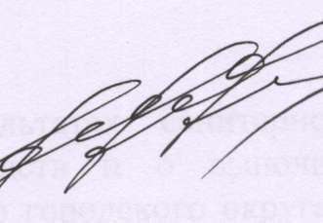 В.В.Кириченко

Председатель межведомственной комиссии по охране труда в Дальнегорском городском округе

Решением MBK по охране труда в Дальнегорском городском округе от 19 декабря 2013 года
Перечень вопросов для рассмотрения на заседаниях межведомственной комиссии по вопросам охраны труда в Дальнегорском городском округе на 2014 год.
№> п/п | Наименование мероприятия | Срок проведен ия МВК | Ответственный за подготовку вопроса | Примеча ние
1 | 2 | 3 | 4 | 5
1. | 1. О реализации дополнительных мер, направленных на соблюдение требований охраны труда при использовании работодателями труда работников в возрасте до 18 лет. | февраль | Председатель МВК, члены межведомственной комиссии по охране труда
2. | - Об итогах работы по охране груда в организациях Дальне- горского городского округа в 2013 году и задачах на 2013 год.  - Награждение победителей смотра-конкурса на лучшую организацию работы в области охраны труда среди работодателей Дальнегорского городского округа в 2013 году. | март | Председатель МВК, члены межведомственной комиссии по охране труда  Зам.главы администрации городского округа
3. | 1. О ходе выполнения решения МВК по охране труда в Дальнегорском городском округе от 02 июля 2013года «О выполнении работодателями Дальнегорского городского округа требований Трудового кодекса РФ по проведению аттестации рабочих мест по условиям труда».  2. Об организации на территории Дальнегорского городского округа проведения аттестации рабочих мест по условиям труда (с приглашением аттестующих организаций аккредитованных в установленном порядке). | июнь | Председатель МВК, члены межведомственной комиссии по охране труда

 | 3. О выполнении решения МВК по охране труда в Приморском крае от 19 июня 2013 года « О введении должностей специалистов по охране труда (создании служб по охране труда) в муниципальных общеобразовательных учреждениях.
4. | 1. О ходе выполнения решения МВК по охране труда в Дальнегорском городском округа от 15.10.2013г «О состоянии производственного травматизма и профессиональной заболеваемости в организациях Дальне- горского городского округа».  2. О ходе выполнения решения МВК по охране труда в Дальнегорском городском округа от 26.10.2012г. «О соблюдении требований трудового законодательства в организациях розничной торговли». | октябрь | Председатель МВК, члены межведомственной комиссии по охране труда
5. | 1. О ходе выполнения решений МВК по охране труда в Дальнегорском городском округе от 04.07.2012г и от 02.07.2013г. «О выполнении работодателями Дальнегорского городского округа требований Трудового кодекса РФ об организации и проведения предварительных и периодических медицинских осмотров работников, занятых на работах с вредными и (или) опасными условиями труда».  2. Подведение итогов работы Межведомственной комиссии за 2013 год и утверждение плана работы на 2014 год. | декабрь | Председатель МВК, члены межведомственной комиссии по охране труда

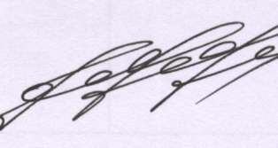 В.В.Кириченко

Председатель межведомственной комиссии по охране труда в Дальнегорском городском округе

